Primer Laboratorio de Base de Datos 1

Alumno(s): Jorge Reboso Profesor: Carlos Chambilla
Lenguaje utilizado : C++ 11

C1. ¿Cuales son los servicios de taxi que realizo Paulino Ramon?
Realizó un total de 121 servicios.
En mi código primero hice un bucle ‘while’ para buscar el nombre de Paulino Ramon, una vez que lo encontré termine el bucle con la declaración ‘break’ y guarde el numero de licencia del vehículo en una variable tipo string llamada ‘id’. Luego abro el siguiente archivo CSV y cada linea de este archivo lo convierto en un flujo de entrada. Guardo el numero de licencia del vehículo de cada nueva linea en una variable tipo string llamada ‘id2’. Y verifico si ‘id2’ es igual a ‘id’, que es el numero de licencia del vehículo de Paulino Ramon. Si son iguales quiere decir que se trata de un servicio de Paulino Ramon así que guardo esta linea de flujo de entrada en el archivo de salida.

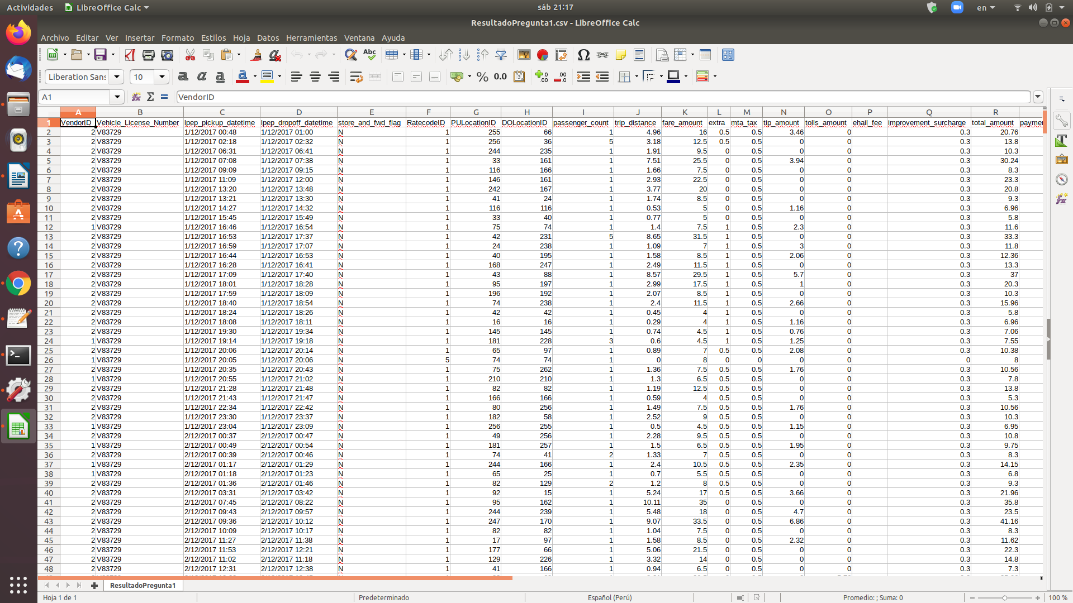

• C2. ¿Cuales son los chóferes que hicieron la mayor cantidad de servicios de taxi? Cruce la información de ambos archivos para obtener los resultados requeridos. Orden de mayor a menor y reportar el Top 10.

Leo el archivo de entrada driver.csv linea por linea y uso dos contenedores map para guardar: “NS” para guardar el numero de licencia del vehículo y la cantidad de servicios; y “idchofer” para guardar el numero de licencia del vehículo y el chófer al que pertenece. Estos contenedor me permitirán obtener la información en O(1). Luego leo el archivo de entrar service.csv linea por linea, con el método find y “NS” verifico si el numero de licencia del vehículo coincide con los numeros de licencia del archivo driver.csv. Si coincide aumento uno al numero de servicios al numero de licencia correspondiente. Con esto obtengo el numero de servicios por cada vehículo en el contenedor map NS. Copio NS en un vector llamado “Orden” para poder ordenarlo, en este vector uso la función de STL SORT. Por ultimo, con la ayuda del contenedor map “idchofer” procedo a guardar los 10 primero elementos de este vector en un archivo CSV.

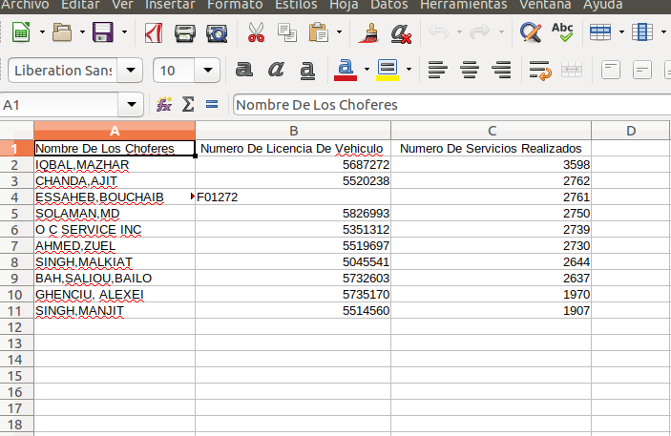

C3. ¿Algún chofer No Activo realizo servicios de taxi?. Reporte los choferes inactivos y la cantidad de servicios realizados.

Si, hay 488 choferes inactivos de los cuales, 122 realizaron servicios de taxi. La cantidad de servicios realizados en total fue 120816.

Primero el archivo de entrada driver.csv linea por linea y uso dos contenedores map para guardar: “CNA” para guardar el numero de licencia de los vehículos de los conductores inactivos y la cantidad de servicios; y ‘idchofer’ para guardar el numero de licencia del vehículo y el chófer al que pertenece. Estos contenedor me permitirán obtener la información en O(1). Luego leo el archivo de entrar service.csv linea por linea, con el método find y “CNA” verifico si el numero de licencia del vehículo coincide con los numeros de licencia de los de los choferes inactivos del archivo driver.csv. Si coincide aumento uno al numero de servicios al numero de licencia correspondiente. Con esto obtengo el numero de servicios por cada vehículo de los choferes inactivos en el contenedor map CNA. Copio CNA en un vector llamado “Orden” para poder ordenarlo, en este vector uso la función de STL SORT. Asimismo ,en la variable tipo entero “servicios” guardo el total de servicios realizado. Por ultimo procedo a guardar todos lo datos en un archivo CSV. Para este caso guardo dos archivos CSV, uno que es “ResultadosPregunta3a” que guarda todos los choferes inactivos (488) y el numero de servicios realizados. Y otro llamado “ResultadosPregunta3b” que guarda solo los choferes inactivos que realizaron servicios(los 122). Esto lo hice con la ayuda de la funcion STL remove.
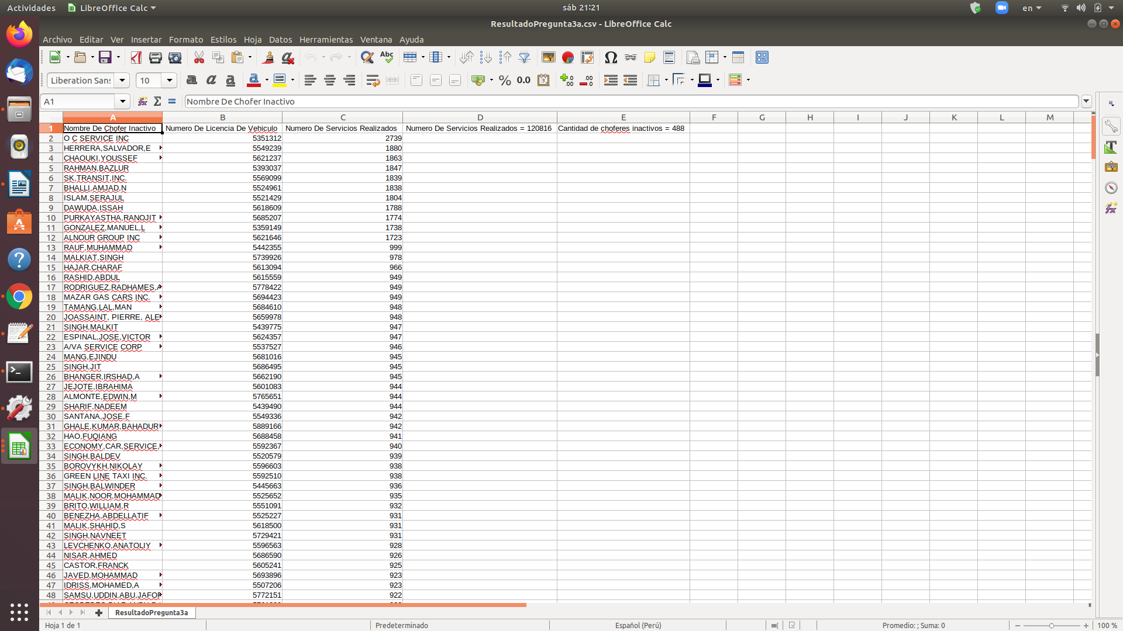

C4. ¿Cuantas empresas de taxi han registrado servicios de taxi? Verifique cuantas empresas (Base Name) tienen al menos un servicio de taxi asociado.

90 empresas han registrado al menos un servicio.

Leo el archivo de entrada driver.csv linea por linea y uso dos contenedores map para guardar: “idbasename” para guardar el numero de licencia del vehículo y el nombre de la empresa; y “basenameservices” para guardar el nombre de la empresa y el numero de servicios que realizo. Estos contenedor me permitirán obtener la información en O(1). Luego leo el archivo de entrar service.csv linea por linea; y con el método find y “idbasename” verifico si el numero de licencia del vehículo coincide con los numeros de licencia del archivo driver.csv. Si coincide aumento uno al numero de servicios de la empresa correspondiente con la ayuda de “basenameservices”. Con esto obtengo el numero de servicios por cada empresa en el contenedor map “basenameservices”. Copio “basenameservices ”en un vector llamado “Orden” para poder ordenarlo, en este vector uso la función de STL SORT. Por ultimo, imprimo los datos de este vector en un archivo CSV.

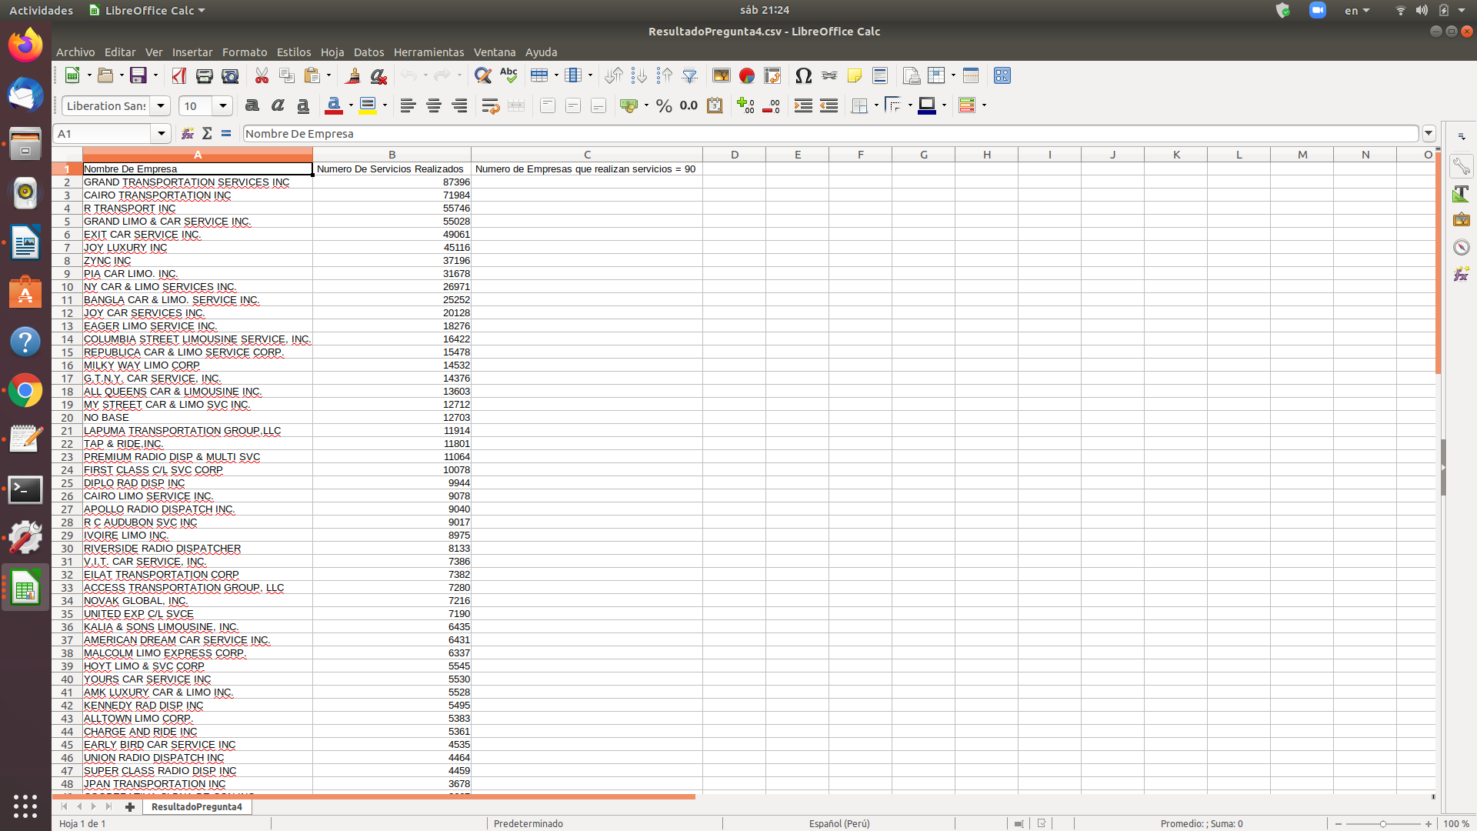

C5. ¿Que empresa(s) de taxi (Base Name) reportaron servicio(s) el dia 28 de diciembre?
90 empresas realizaron servicios el dia 28 de Diciembre.

Leo el archivo de entrada driver.csv linea por linea y uso dos contenedores map para guardar: “idbasename” para guardar el numero de licencia del vehículo y el nombre de la empresa; y “basenameservices” para guardar el nombre de la empresa y el numero de servicios que realizo. Estos contenedor me permitirán obtener la información en O(1). Luego leo el archivo de entrar service.csv linea por linea, verifico si este servicio se realizo el 28 de Diciembre ;y si cumple luego con el método find y “idbasename” verifico si el numero de licencia del vehículo coincide con los números de licencia del archivo driver.csv. Si coincide aumento uno al numero de servicios de la empresa correspondiente con la ayuda de “basenameservices”. Con esto obtengo el numero de servicios el dia 28 de Diciembre por cada empresa en el contenedor map “basenameservices”. Copio “basenameservices ”en un vector llamado “Orden” para poder ordenarlo, en este vector uso la función de STL SORT. Por ultimo, imprimo los datos de este vector en un archivo CSV.

